01-374 АЦЛ-4,0-50-24(4320) пожарная автоцистерна с ёмкостью для воды 4 м3 и лестницей с люлькой рабочей высотой 24 м на шасси Урал-4320 6х6, нагрузка на вершину 260 кг, пенобак 450 л, насос НЦПН-50/100 50 л/с, боевой расчет 6, полный вес 21.3 тн, ЯМЗ-53622-10 240 лс, 80 км/ч, штучно, ООО "Приоритет" г. Миасс, с 2013 г.
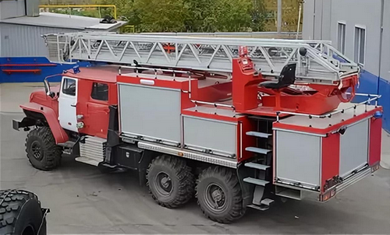

Разработчик концепции и производитель: ООО «Приоритет» Челябинская область, город Миасс. Основано в 1999 г. Похоже концепция прижилась и ее использовали несколько производителей.

Пожарная автоцистерна с лестницей АЦЛ-4,0-50-24 (4320) является основным пожарным автомобилем, оборудованным пожарным насосом, емкостями для хранения жидких огнетушащих веществ и средствами их подачи, стационарной механизированной выдвижной и поворотной лестницей с люлькой. Этот пожарный автомобиль имеет двухрядную кабину, рассчитанную на 6 человек, включая водителя.
Пожарная автоцистерна с лестницей АЦЛ-4,0-50-24 (4320) изготовлена на шасси повышенной проходимости и предназначена для доставки личного состава к месту пожара, тушения пожаров и проведения аварийно-спасательных работ с помощью вывозимых на них огнетушащих веществ и пожарно-технического вооружения, а также для подачи к месту пожара огнетушащих веществ от других источников водоснабжения. Эту машину можно использовать как самостоятельную многофункциональную боевую единицу, так и отдельно в качестве АЦ, АЛ или насосной установки для перекачки воды.
Преимуществом новой модели считают алюминиевые отсеки, собранные на основе клеевой технологии. Это повышает антикоррозийные свойства металла и увеличивает срок эксплуатации техники. Большой объем отсеков позволяет разместить в них объемное ПТВ, в частности – пожарную мотопомпу.

Технические характеристики.
Вместимость цистерны | 4,0 куб. м
Вместимость бака для пенообразователя | 450 л
Насос пожарный центробежный | НЦПН-50/100 (Johstadt NP– 3000)
Производительность насоса в номинальном режиме | 50 л/с
Напор насоса в номинальном режиме | 100 м
Расположение насоса и управление им | в кабине
Длина напорных рукавных линий | 240 м
Выдвижная лестница, рабочая высота | 24 м
Макс. рабочая нагрузка на вершину лестницы | 260 кг
Ствол пожарный лафетный | ЛС-С40
Шасси | Урал-4320
Колесная формула | 6×6
Наименьший радиус разворота | 14,0 м
Шины | 1200х500-508 с регулируемым давлением
Двигатель | ЯМЗ-53622-10, L6
Трансмиссия | 5-ступенчатая коробка передач, 2-ступенчатая раздаточная коробка
Максимальная скорость | 80 км/ч
Полная масса пожарного автомобиля | 21 300 кг
Габаритные размеры (длина х ширина х высота) | 9,755 х 2,5 х 3,7 м
Боевой расчет, включая водителя | 6 чел.

